Trabajo práctico N°5
“CPU”

Materia:hardware curso:4to1
profe:germán Rodriguez alumno:Bruno gomez


1. ¿Qué es una Unidad Central de Procesamiento (CPU)?
Explica su función principal dentro de un sistema informático.

2. ¿Qué función cumple la Unidad de Control dentro de la CPU?
Indica qué tareas realiza y cómo coordina los elementos del procesador.

3. ¿Qué función cumple la Unidad Aritmético-Lógica (ALU)?
Menciona qué tipo de operaciones ejecuta.

4. ¿Qué son los registros del procesador y qué función unifican?
Explica su uso y por qué son importantes para el funcionamiento del procesador.

5. ¿Qué es una APU?
Definí este tipo de unidad y comentá qué componentes integra.

6. ¿Qué es el Hyper-Threading?
Explica en qué consiste esta tecnología y cómo mejora el rendimiento.

7. ¿Qué es el Turbo Boost?
Comentá qué hace esta tecnología y en qué situaciones se activa.

8. ¿A qué se le llama Turbo Core (en procesadores AMD)?
Relaciona su función con la mejora del desempeño del CPU.

9. ¿Qué es el TDP de un procesador?
Explica qué indica este valor y cómo influye en la refrigeración del sistema.

10. ¿Qué significado tienen las siglas MIPS y MFLOPS?
Definí cada uno y comentá qué aspecto del rendimiento del procesador mide.

11. Dibuja un croquis representativo de un CPU
Indica las partes principales: Unidad de Control, ALU, Registros, Buses, Caché, etc.

1-La Unidad Central de Procesamiento (CPU) es el componente principal de una computadora, conocido como el “cerebro” del sistema. Es el encargado de procesar la información y ejecutar las instrucciones de los programas. Su función principal es procesar y ejecutar las instrucciones de los programas de la computadora. Para hacerlo, la CPU recibe datos desde la memoria, los analiza y realiza operaciones matemáticas y lógicas. Luego envía los resultados a otros componentes del sistema.
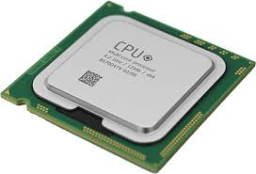

2-La Unidad de Control es la parte de la CPU que dirige y coordina el funcionamiento de todos los componentes del procesador. Su función es interpretar las instrucciones de los programas y ordenar a los demás elementos qué deben hacer.La Unidad de Control lee las instrucciones que están en la memoria, las decodifica (las interpreta) y luego envía señales a otras partes de la CPU, como la Unidad Aritmético-Lógica (ALU) y los registros, para que realicen las operaciones necesarias.

3-La Unidad Aritmético-Lógica (ALU) es la parte de la CPU encargada de realizar las operaciones matemáticas y lógicas con los datos que procesa la computadora.Su función es ejecutar cálculos y comparar valores cuando un programa lo necesita. Para eso trabaja con los datos que recibe desde los registros o la memoria.La ALU puede realizar operaciones aritméticas, como suma, resta, multiplicación y división, y también operaciones lógicas, como comparaciones (mayor que, menor que, igual), AND, OR y NOT.

4-Los registros del procesador son pequeñas memorias muy rápidas que se encuentran dentro de la CPU. Se utilizan para guardar temporalmente datos, instrucciones o direcciones de memoria mientras el procesador está trabajando.Su función es almacenar la información que la CPU necesita de forma inmediata, para que el procesador pueda acceder a ella rápidamente sin tener que buscarla en la memoria principal.Los registros son importantes porque aceleran el funcionamiento del procesador, permitiendo que las operaciones se realicen más rápido y de manera más eficiente.

5-Una APU (Unidad de Procesamiento Acelerado) es un tipo de procesador que integra en un mismo chip la CPU y la GPU.Esto significa que, además del procesador central (CPU), también incluye gráficos integrados (GPU) dentro del mismo componente. De esta manera, la APU puede procesar datos y gráficos sin necesidad de una placa de video dedicada.
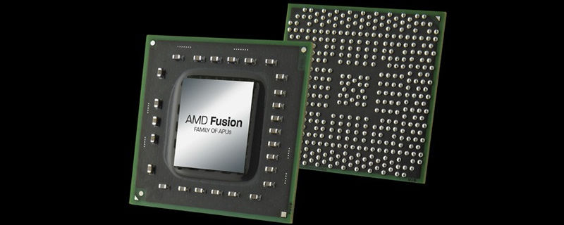

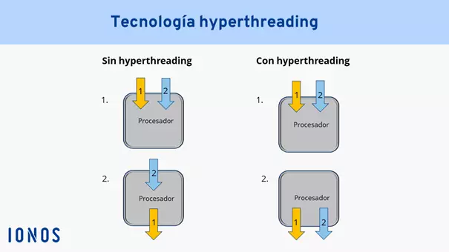
6-El Hyper-Threading es una tecnología que permite que un solo núcleo del procesador trabaje como si fueran dos núcleos lógicos. Esto significa que cada núcleo puede procesar dos tareas o hilos (threads) al mismo tiempo.Esta tecnología funciona dividiendo los recursos del núcleo para ejecutar más de un proceso simultáneamente, lo que permite aprovechar mejor la capacidad del procesador.El Hyper-Threading mejora el rendimiento porque permite realizar varias tareas al mismo tiempo de manera más eficiente.

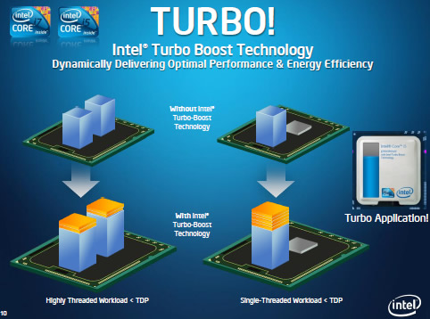
7-El Turbo Boost es una tecnología que permite que el procesador aumente automáticamente su velocidad de funcionamiento cuando necesita más potencia.Esta tecnología se activa de forma automática cuando la computadora está ejecutando tareas que requieren más rendimiento, como juegos, programas pesados o varias aplicaciones al mismo tiempo.El procesador aumenta su velocidad solo si la temperatura, el consumo de energía y el uso del sistema lo permiten, y cuando ya no se necesita tanta potencia vuelve a su velocidad normal.

8-El Turbo Core es una tecnología de los procesadores de la empresa AMD que permite que el CPU aumente automáticamente su velocidad de funcionamiento cuando el sistema necesita más rendimiento. Esta tecnología se activa durante tareas exigentes, como juegos o programas pesados, haciendo que algunos núcleos del procesador trabaje a una frecuencia más alta por un tiempo limitado. De esta manera mejora el desempeño del procesador, permitiendo ejecutar las tareas más rápido, y cuando la carga de trabajo disminuye, la velocidad vuelve a su nivel normal para ahorrar energía y evitar el sobrecalentamiento.
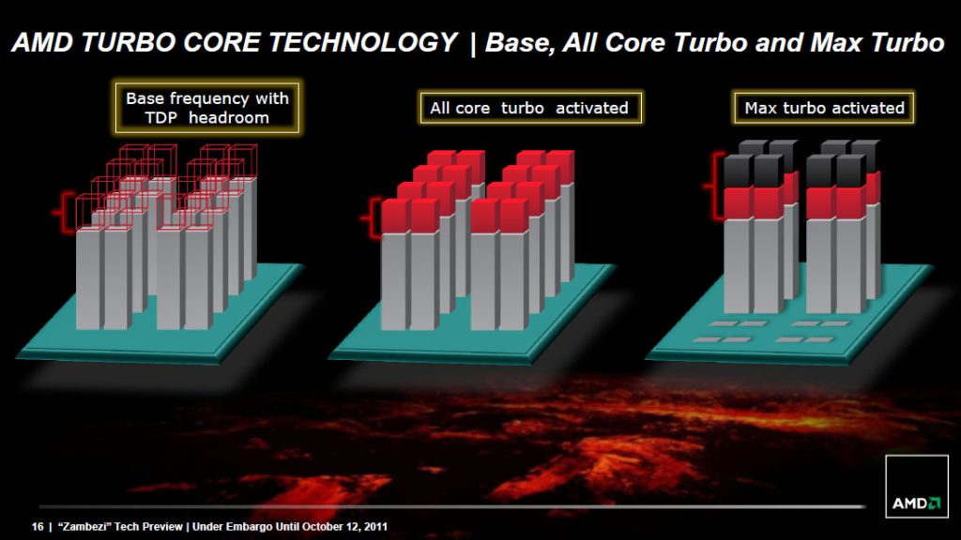

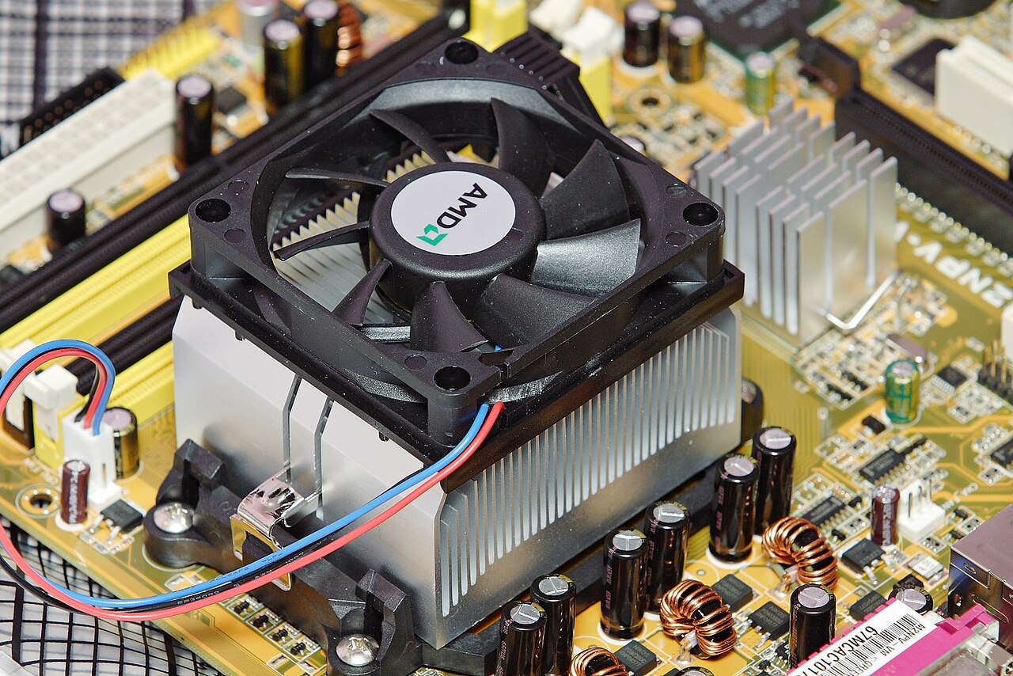
9-El TDP (Thermal Design Power) de un procesador es el valor que indica la cantidad máxima de calor que el CPU puede generar durante su funcionamiento normal. Este valor se mide en vatios (W) y sirve como referencia para saber cuánta energía térmica debe disipar el sistema de refrigeración.El TDP influye directamente en la refrigeración del sistema, porque cuanto mayor sea el TDP, más potente debe ser el sistema de enfriamiento (disipador o ventilador) para evitar que el procesador se sobrecaliente.

10-MIPS: significa “Millones de Instrucciones Por Segundo”. Es una medida que indica cuántas instrucciones puede ejecutar un procesador en un segundo, y se utiliza para evaluar la velocidad general con la que el CPU procesa instrucciones.
MFLOPS: significa “Millones de Operaciones de Punto Flotante Por Segundo”. Esta medida indica cuántos cálculos matemáticos con números decimales puede realizar el procesador en un segundo, y se usa principalmente para medir el rendimiento en cálculos científicos, gráficos y simulaciones.

